审查系统
- 进入审查端网址，输入审查员账号和密码登录审查系统
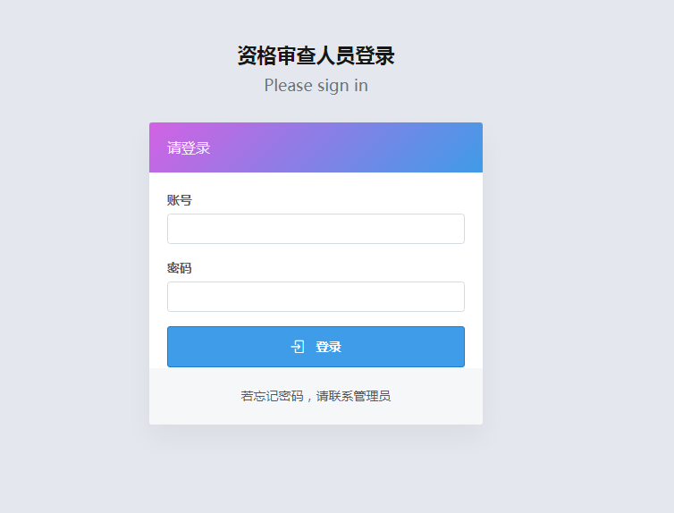

- 点击审核，将考生审核为合格或者不合格，不合格注明不合格原因，（岗位取消改报是指岗位没有达到招考比例取消岗位后考生改报其他岗位使用，前期审核阶段不需要点击。）备注是对考生的特殊说明使用。
